НАЗАРБАЕВ ИНТЕЛЛЕКТУАЛЬНАЯ ШКОЛА
ХИМИКО-БИОЛОГИЧЕСКОГО НАПРАВЛЕНИЯ
г. ПАВЛОДАР
Фамилия, имя автора:
Мустафина Зарина Ренатовна

Тема доклада:
Создание фотограмметрических 3D реконструкций в воссоздании погребальных сооружений эпохи бронзы на территории Павлодарской области

Руководитель: Л.А. Байханова,
учитель истории

2019г.

Введение
Актуальность выбранной темы исследования: В последнее время все больше повышается интерес общественности к прошлому. На моей малой родине эпоха бронзового века слабо изучена. Мое исследование направлено на изучение особенностей захоронений людей эпохи и традиции возведения захоронений. Это поможет понять мировоззрениие людей, их представления об окружающем мире на тот период.
Проблема, на решение которой направлено исследование: Мало изученность традиций строительства погребальных сооружений в эпоху бронзы в Павлодарском Прииртышье.
Объект исследования: правила и традиции строительства погребений эпохи бронзы.
Предмет исследования: остатки погребальных сооружений эпохи бронзы могильника Кемпиртас Баянаульского района Павлодарской области.
Цель исследовательской работы: выявить закономерности возведения погребальных сооружений с помощью фотограмметрии и 3D-реконструкции.
Задачи исследовательской работы:
- Изучить литературу о погребальных сооружениях в эпоху бронзы в Павлодарском Прииртышье;
- Выделить особенности строительства погребений и влияющих на них мировоззренческих аспектов эпохи бронзы.
Гипотеза: для эпохи андроновской культуры Павлодарского Прииртышья характерен особый канон традиций, мировозрений, религиозных, представлений, что привело к особенностям в создании погребальных объектов.
Методы исследования: эмпирические (фотографирование погребальных сооружений, создание фотограмметрических 3D-реконструкций, сравнение погребальных сооружений); теоретические (изучение и обобщение материалов из разных источников, абстрагирование, формализация)
Методика фотограмметрических работ: проведена полевая отсъемка погребальных сооружений после их зачистки, для успешного координирования на каждом объекте устанавливались проименованные маркеры. Отснятый материал обрабатывался в программе Agisoft FotoScan, где и создавались 3D-модели. Достоинством применения данных методов фиксации является высокая точность измерений, высокая степень автоматизации процесса измерений и связанная с этим объективность их результатов, большая производительность,
возможность дистанционных измерений.
Научная новизна исследования: нет специальных исследований, посвященных архитектуре погребальных сооружений андроновской эпохи Павлодарского Прииртышья, не изучалась специфика сооружения погребальных конструкций с применением фотограмметрии, на основе данного исследования были сделаны высокоточные замеры и созданы 3-D модели погребальных конструкций.

Глава 1. Теоретическая часть
1.1 Общая характеристика эпохи бронзы на территории Казахстана
Эпоха бронзы датируется ІІ-І тысячелетием до н.э. Особенностью эпохи являются зарождение и развитие металлургии, кочевого скотоводства. Человек научился осваивать бронзу из сплава меди и олова. Из бронзы изготовлялись орудия труда, оружия, предметы быта. Со временем бронза начинает вытеснять камень, кость и медь, так как предметы и изделия из бронзы были прочными и служили долго. Крупнейшим центром металлургии был Центральный Казахстан. В Центральном Казахстане было сосредоточено множество полиметаллических руд. С появлением и развитием кочевого скотоводства изменилась социальная стуктура, взаимоотношения людей между собой, растет роль мужчин в обществе (патриархат). Племена, населявшие Казахстан в эпоху бронзы оставили после себя множество археологических памятников, которые ученые отнесли к «андроновской культуре».
В ходе раскопок, ученые выявили, что у андроновцев имеются религиозные представления. При захоронении голову людей направляли на запад, или юго-запад. Андроновцы считали, что земля круглой или квадратной формы. Курганы круглой формы, напоминали форму земли. В представлении андроновцев запад, связывали с загробной жизнью.[1]
Умерших ложили в могилу в позе эмбриона, на одном боку, в скорченном виде.
Также андроновцы верили в культ огня, поэтому людей кремировали.[2] Также, андроновцы проводили обряды с огнем, для того, чтобы заслужить здоровье, благополучие от бога. Вместе с умершим в могилу клали глиняные посуды с пищей. Религиозные представления существенно оказывали влияние на искусство. Андроновцы стали мастерить каменные фигурки богов. Появилась наскальная живопись - петроглифы. Андроновцы изображали животных, солнцеголовых людей, сцены охоты. Эти изображения дают ценную информацию о мировоззрении андроновцев.

1.2 Обзор литературы
Первые сведения о памятниках встречаются в Чертежной книге Сибири, составленной в 1701 г. Семеном Ремезовым. Интересные сведения содержатся в отчетах работ Северных экспедиций, организованных Российской Академией наук. Изучение археологических памятников эпохи бронзы в Прииртышье берет свое начало с 18 века. Ученые археологи условно выделяют три периода: первый этап охватывает период с 18-20 века. Первые исследования связаны с такими учеными как Г.Ф. Миллер, И. Каменский. Г.Ф. Миллер проводил исследования в Сибири и сопредельных областях Восточного, Северо-Восточного и Центрального Казахстана не только регистрировал археологические памятники, но и производил раскопки в частности в Семипалатинской и Павлодарской областях [3].
Второй период начинается с 30-х годов по 60-е годы 20 века. Институт истории, археологии и этнографии им. Ч.Ч. Валиханова Академии наук Казахской ССР (ИИАЭ АН КазССР) организовал археологическую экспедицию (ПАЭ) под руководством Е.И. Агеевой и А.Г. Максимовой, для комплексного изучения эпохи бронзы в Павлодарской области.
Третий период в изучении эпохи бронзы начался с конца 50-х годов и продолжается до сих пор [4]. Раскопки памятников эпохи бронзы в Казахстанском Прииртышье ведут А.С. Ермолаева, В. К. Мерц и И.В. Мерц. Археологом Павлодарского Государственного Университета им. С.Торайгырова В.К. Мерцом был исследован некрополь Караоба. Он утверждает : “На некрополе Караоба было исследовано уникальное погребальное сооружение с камерой, углубленной в грунт более чем на 1.3 м, со стенками выложенными сырцовыми блоками , частично обожженными в процессе горения его верхней части, состоявшей, видимо, из деревянной конструкции. Все это свидетельствует о существовании сырцово-кирпичной архитектуры у населения Казахстанского Прииртышья [5].

Глава 2. Исследовательская часть
2.1 Общая информация о могильнике Кемпиртас
Могильник Кемпиртас находится в Баянаульском районе Павлодарской области, близ с. Торайгыр, представляет собой несколько семейно-родственных некрополей оставленных населением андроновского времени, которые находятся в некотором отдалении друг от друга. К западу от могильника Кемпиртас, зафиксированы жилищные западины, которые по всей видимости представляют собой поселение андроновцев, оставивших в том числе и могильник. Поселение расположено у ныне пересыхающего русла ручья, на возвышении берега. Могильник же приурочен к относительно ровной долине, пролегающей между каменных гранитных сопок. Все погребальные сооружения представлены погребениями в оградах, внутри которых установлены каменные ящики, изготовленные из гранитных плит. Ограды расположены группами, имеют округлую форму и часто примыкают друг к другу, образуя единые ансамбли.
В 2017 г. в ходе раскопок, проведённых Региональным археологическим центром - Margulan Centre Павлодарского государственного педагогического университета, были вскрыты 8 погребений, составляющих единую группу. Из них 3 принадлежат взрослым людям, и 5 – детские.

2.2 Выделить особенности строительства погребений и влияющих на них мировоззренческих аспектов эпохи бронзы

Создание трехмерных моделей погребальных оград
Для того чтобы построить трехмерную компьютерную модель каменной ограды во время полевых исследований было сделано 144 фотографии с масштабными линейками и установлено 6 маркеров. Данные снимки мы загрузили в программу Agisoft FotoScan и выровняли фотографии. Программа сравнивает группы пикселей в фотографиях и в автоматическом режиме выстраивает положение фотокамеры оператора в пространстве, расставляя маркеры автоматически. Затем, чтобы модель была более точной, мы проверяем расстановку маркеров в ручном режиме, поправляя их расположение, если нужно. Потом строим плотное облако точек и саму модель. Затем включаем опцию постройки текстуры, это позволяет увидеть не только микрорельеф, но и цветовую гамму: цвет почвы, камня и т.п. После этого по масштабной линейке – вводим данные для снятия линейных измерений.
Описание погребальных сооружений по созданным 3-D моделям
Мы провели исследование, с целью определить каноны строительства погребальных сооружений эпохи бронзы, свойственных древним скотоводам эпохи развитой бронзы Северной Сарыарки. Для этого мы проанализировали то, как сооружались погребения на соседних территориях, а также в более поздний период (рис.1,2)
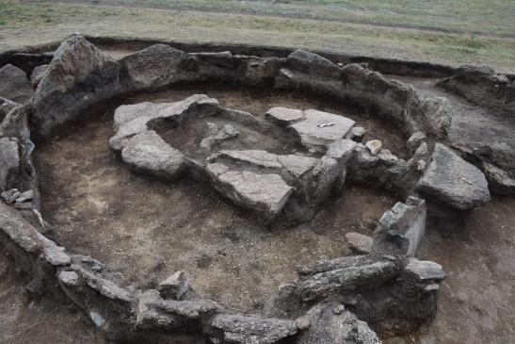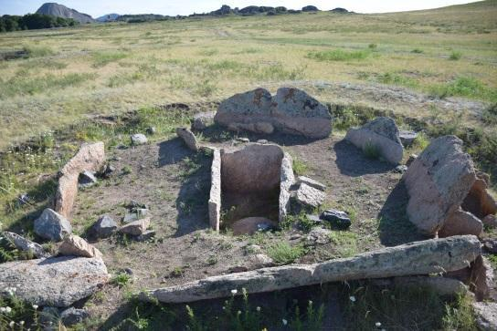
рис.1 рис.2
Таким образом, выяснилось, что погребальные памятники андроновцев делятся на грунтовые погребения и каменные ограды. В зависимости от места обитания для сооружения погребений использовались местные сырьевые базы. При наличии леса – сооружались деревянные конструкции, камня – каменные, при наличии обоих материалов – комбинированные.
В нашем случае вблизи могильника находятся Баянаульские горы, скалы которых и окружающие их сопки, состоят из складок гранита, которые с течением времени под действием ветра и воды расщепляются и раскалываются на отдельные плиты (рис.3). Это сырье племена эпохи бронзы использовали в сооружении погребальных конструкций.
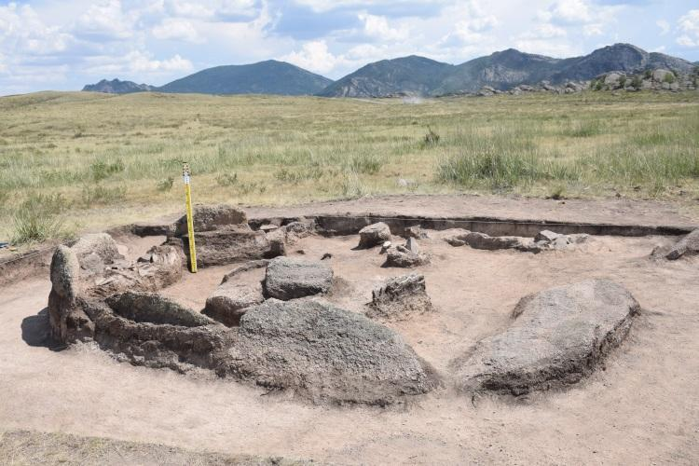
Рис.3
Изучая каменные ограды могильника Кемпиртас по трехмерным моделям, мы находим, что плиты предварительно обрабатывались, им придавалась особая форма: в каменных ящиках плиты толщиной до 10-15 см, с четкими углами, в оградах, они более мощные от 15 см до 25 см, очертания более естественных форм. Ограды возводились круглые или овальные, с ориентацией длинной оси ЗВ.
Ограды состоят из нескольких плит врытых в землю вертикально. Особенностью погребальных сооружений на данном памятнике является наличие более высоких выступающих осевых плит, которые отмечают стороны света – запад и восток, что по-видимому связано с верованиями андроновцев.Либо символизировал связь людей с небом. Они встречаются как в погребениях взрослых, так и детей (могила 1 - взрослый, могила 5 - детский). Также на этих плитах, в некоторых случаях (ограда 1) фиксируются симметрично расположенные по оси ЗВ полукруглые выемки, возможно, использовавшиеся в качестве ложа каких-то деревянных конструкций, до нашего времени не сохранившихся. Похожие выемки есть на соседних погребениях, раскопанных археологами еще в 80-х гг. прошлого века, которые сейчас музеефицированы.
Трехмерные модели позволяют также более детально рассмотреть устройство каменных ящиков и их поэтапное строительство (рис.4,рис.5).
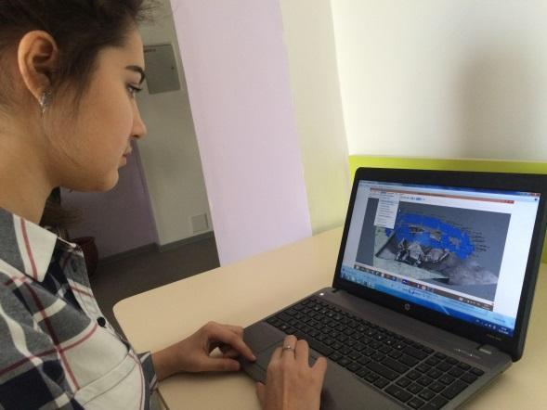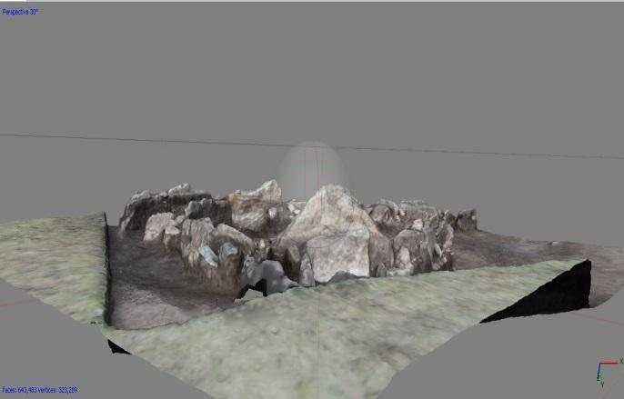
рис.4 рис.5
Каменный ящик представляет собой четыре гранитные плиты, которые являются стенками и одной – перекрытие (крышка). Так как все исследуемые нами конструкции были ограблены еще в древности, накрывающие плиты все без исключения разбиты и находились в виде обломков внутри оград.
Однако, по разнице цвета почвы вокруг конструкций видно, каким образом был установлен, в вырытую для погребения яму, каменный ящик. Сначала устанавливалась одна короткая плита в изголовье, потом за ней, стык в стык - одна из длинных. Потом в изножье яма расширялась и устанавливалась третья – снова короткая, которая иногда закреплялась распорным камнем. Заключительным этапом устанавливалась длинная плита в специально подкопаный желоб, так, чтобы стыки плит совпадали, и конструкция была устойчивой. Если плита была недостаточно длинной, в места стыковки плит добавляли распорный камень или плитку.
Таким образом, из полученных нами наблюдений и выявленных закономерностей мы реконструировали схему строительства «домов мертвых» эпохи бронзы для нашего региона и можем заключить, что для строительства таких сложных объектов требовались не только люди с профессиональными навыками по обработке камня и доставке готовых плит на место, но и с инженерными навыками, позволяющими рассчитать и возвести подобные сооружения.

Заключение
Таким образом, мы реконструировали процесс строительства погребальных сооружений (оград и каменных ящиков) эпохи бронзы. Нами были выявлены следующие особенности:
1) Наличие сырья вблизи археологического памятника;
2) Первичную обработку сырья;
3) Основные характеристики и состав погребального сооружения;
4) Установка компонентов сооружения.
В ходе анализа построенных трехмерных моделей погребальных оград бронзового века могильника Кемпиртас, мы выявили особенности, которые не фиксировались в научной литературе ранее и предположили их назначение. Исследование в целом показало, что в андроновском обществе существовали специалисты-каменотесы и строители, обладающие специальными навыками для возведения сложных архитектурных сооружений.
В дальнейшем мы планируем участвовать в археологических раскопках на могильнике Кемпиртас, провести анализ процесса строительства жилищ этого времени, с целью углубления наших знаний о возможностях и закономерностях строительства, сооружений древних скотоводов Северной Сарыарки. Материалы полученные в ходе исследования, послужат созданию макета погребальной ограды эпохи бронзы, который может быть использован в учебном процессе, в музейной экспозиции посвященной истории Павлодарского Прииртышья в эпоху бронзы.

Список использованной литература:
- http://bibliotekar.kz/kurs-lekcii-po-istorii-kazahstana/2-bronzovyi-vek-religija-i-iskusstvo.html
- Кукушкин И.А. Культ огня у племен Казахстана в эпоху бронзы: динамика, функции. – Алматы, 1993.
- Археологическая карта Казахстана реестр издательство Академии Казахской ССР,1960.
- Ткаченко Н.А. Памятники эпохи бронзы Верхнего Прииртышья. Барнаул 1997.
- Мерц В. Феномен Бегазы- Дандыбай в Прииртышье ,Культурное наследие №4(67)/2016 Июль-Август , стр. 78-87.

